04.06.2012г. КЛАСНА РАБОТА №2
на
_________________________________________________ №___ от 8^{а} клас, I група
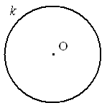

1 зад: Попълнете липсващите термини и чертежи:
Т. Вписаният ъгъл се измерва с _______________ от
прилежащата му дъга.
Пример: Ако ACB=78°- вписан => AB =

Т. В окръжност диаметърът, перпендикулярен на
дадена хорда я ___________________.

О. Окръжността k(O,__), която минава през трите върха на
един триъгълник се нарича ______________ около триъгълника,
а триъгълникът се нарича ______________ в окръжността.

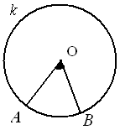
2 зад: По дадените чертежи намерете:
а) ако AОB=45°19’27’’ => AB =
Какъв е AОB? - _______________
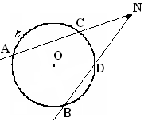
б) AB = 63°
CD = 27°
ANB?
Какъв е ANB? - _______________

в) ABC
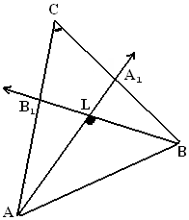
ACB=28°48’16’’
AA₁, BB₁-ъглополовящи
AA₁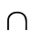BB₁=L
ALB=?

3 зад: Дадено е:
a) ABC
k(O,R)
A: B: C=4:6:8
Под какви ъгли О “вижда” страните?

* Центърът на описаната окръжност лежи на
пресечната точка на _______________ на триъгълника.

б) ABCD
k(O,r)
AB:BC:CD=2:5:6
P_{ABCD}=160cm.
AD=?

* Центърът на вписаната окръжност лежи на
пресечната точка на _______________ на триъгълника.

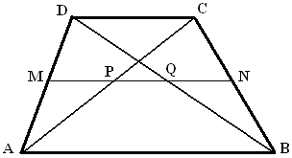
4 зад: ABCD – равнобедрен трапец
MN-средна отсечка
MN AC=P
MN BD=Q
AB=24
CD=16
a) MN, PQ=?

б) Ако в триъгълника може да се впише окръжност, намерете бедрата на трапеца.

в) Ако k(O,r=5) – вписана, намерете лицето на трапеца.

КЪСМЕТ! ☺

